Sí, puedes crear un script en Python que instale las librerías que necesites usando pip, el gestor de paquetes de Python. El script usaría el comando os.system para ejecutar el comando de instalación de cada librería. Aquí tienes un ejemplo sencillo:
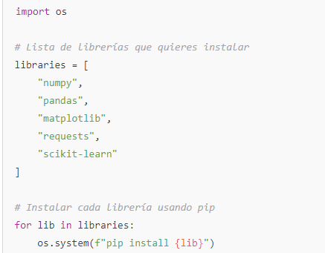

import os
# Lista de librerías que quieres instalar
libraries = ["numpy", "pandas", "matplotlib", "requests", "scikit-learn"]
# Instalar cada librería usando pip
for lib in libraries:
os.system(f"pip install {lib}")

Recomendaciones:
Requiere permisos de administrador: Si ejecutas esto en un entorno donde no tienes permisos de administrador, puedes añadir la opción --user al comando pip:
os.system(f"pip install {lib} --user")

Archivo requirements.txt: Una mejor práctica es crear un archivo requirements.txt y luego instalar todas las librerías con:

pip install -r requirements.txt

Esto permite tener un listado claro de todas las dependencias del proyecto.

Para generar el archivo requirements.txt, podrías usar algo como:
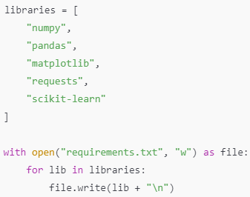
Luego, simplemente ejecutas en la terminal:
pip install -r requirements.txt

Función para instalar librerías
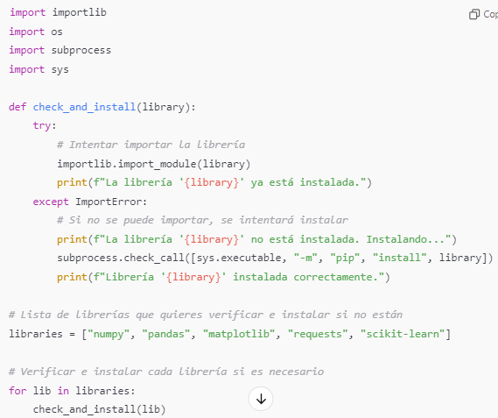

import importlib
import os
import subprocess
import sys

def check_and_install(library):
try:
# Intentar importar la librería
importlib.import_module(library)
print(f"La librería '{library}' ya está instalada.")
except ImportError:
# Si no se puede importar, se intentará instalar
print(f"La librería '{library}' no está instalada. Instalando...")
subprocess.check_call([sys.executable, "-m", "pip", "install", library])
print(f"Librería '{library}' instalada correctamente.")

# Lista de librerías que quieres verificar e instalar si no están
libraries = ["numpy", "pandas", "matplotlib", "requests", "scikit-learn"]

# Verificar e instalar cada librería si es necesario
for lib in libraries:
check_and_install(lib)

Explicación:
- importlib.import_module(library): Intenta importar la librería, si no está disponible, lanzará una excepción ImportError.
- subprocess.check_call([sys.executable, "-m", "pip", "install", library]): Usa el intérprete de Python actual (sys.executable) para ejecutar el comando pip y realizar la instalación de la librería faltante.
- Lista de librerías: Puedes definir las librerías que quieras verificar en una lista y pasarlas a la función.

Ejecución:
Cuando ejecutes el script, verificará cada librería. Si ya está instalada, lo indicará, y si no lo está, la instalará.

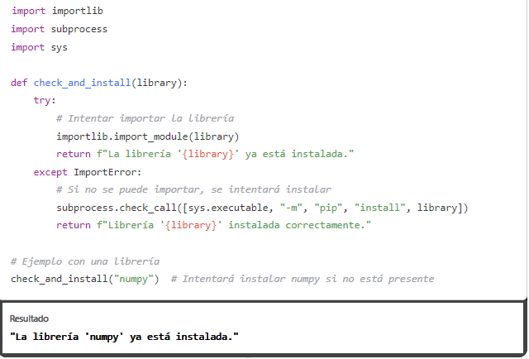

El resultado del ejemplo indica que la librería numpy ya está instalada. Si no lo hubiera estado, el script la habría instalado automáticamente.

